 | R&S - RESEARCH STUDIES ANATOLIA JOURNAL |  | 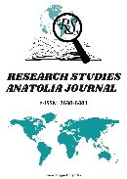
 | https://dergipark.org.tr/rs | Vol:5 Issue:1; pp:1-25

MAKALENİN BAŞLIĞI (Büyük Harflerle Times New Roman 12 Punto) olarak yazılacaktır.
Makalenin İngilizce Başlığı (İtalik Küçük Harflerle –Her Kelimenin Baş Harfi Büyük- Times New Roman 12 Punto) olarak yazılacaktır.

- Yazar Ad SOYAD
Çalıştığı Kurum, Kullanmakta Olduğu Kurum Maili veya Kişisel Maili, ORCİD Numarası

- Yazar Ad SOYAD
Çalıştığı Kurum, Kullanmakta Olduğu Kurum Maili veya Kişisel Maili, ORCİD Numarası

Doi:
………………………………………………………………………………………………………………………………………………………………………………………………………………………………….

Makale Türü: Araştırma Makalesi
Geliş Tarihi/ Arrived Date: 05.10.2021
Kabul Tarihi / Accepted Date: 23.12.2021
Yayınlanma Tarihi / Published Date: 31.01.2022

ÖZ
(Çalışmanın öz kımı girinti yapılmadan sola dayalı olarak Times New Roman ve 12 punto ve satır aralığı çift olarak yazılmalıdır.)
Glütensiz unlu mamullere bağlı bir diyeti gerektiren çölyak hastalığı, bu hastalığı taşıyan tüketicileri yaşam boyu glüten içermeyen ürünleri (glütensiz unlu mamulleri) tüketmeye zorunlu hale getirmektedir. Bu zorunluluk az ya da çok ailenin gıda tüketim davranışı üzerinde de etkili olmaktadır. Bu bağlamda, kronik çölyak hastası birey bulunan ailelerin gıda tüketim davranışlarının incelenmesi araştırmanın amacı olarak belirlenmiştir. Çalışmanın evrenini Türkiye’de çölyak hastalığı tanısı konulmuş olan bireyler oluşturmuştur.
Anahtar Kelimeler: (3 ila 5 Anahtar Kelime Yazılmalıdır)

ABSTRACT
(The abstract of the work should be written in Times New Roman, 12 points and double spacing, left aligned without indentation.)
Celiac disease, which requires a diet based on gluten-free bakery products, obliges consumers with the disease to consume gluten-free products (gluten-free bakery products) in their whole lives. This requirement more or less affects the food consumption behavior of families. In this context, our aim is to examine the food consumption behavior of families with individuals with chronic celiac disease. The universe of the study is the individual diagnosed with celiac disease in Turkey. Data were collected by judicial sampling, one of the non-random sampling methods. An online questionnaire was applied to families with patients diagnosed with celiac disease, and data were obtained from 694 people via the questionnaire.
Keywords: (3 to 5 Keywords Should Be Written)

GİRİŞ
(Çalışmanın giriş kısmında her paragraf soldan 0,5 girinti ile başlamalıdır. Yazımda Times New Roman, 12 punto ve çift aralık kullanılmalıdır.)
Tüketici yaşam koşullarında meydana gelen önemli gelişim ve değişimler, tüketicilerin istek ve ihtiyaçları üzerinde de değişimlere neden olmaktadır. İstek ve ihtiyaçlardaki değişimler fizyolojik, kültürel, hedonik veya isteğe bağlı olabileceği gibi bazen de zorunluluk içerebilmektedir. Bu değişimler ise tüketicinin tüketim davranışı üzerinde etkili olabilmektedir. Özellikle zorunlu tüketim değişikliklerinin (ekonomik veya sağlık durumundaki değişiklikler) tüketim davranışını önemli ölçüde etkileyebileceği düşünülmektedir.

TÜKETİCİ DAVRANIŞI
(Ana başlık ortalı, tamamı büyük harf ve bold olarak yazılmalıdır. Paragraf soldan 0,5 girinti ile başlamalıdır. Yazımda Times New Roman, 12 punto ve çift aralık kullanılmalıdır.)
Tüketici davranışı araştırmaları genel olarak, tüketici istek ve ihtiyaçlarını belirlemek ve karşılamak için mal ve hizmetleri satın alma, kullanma veya elden çıkarma konularını ele alan bir süreç olarak değerlendirilmektedir (Solomon, 2011: 7; Yıldırım ve Boztepe, 2019: 326). Bu nedenle günümüz modern dünyasında tüketici davranışlarını anlamak ve araştırmak için yapılan çalışmalar karmaşık çalışmalar olarak değerlendirilmektedir (Akçi, 2014: 48; Moslehpour, Kien ve Danyfisla, 2014: 351).
(Şekiller sola dayalı olmalıdır. Şekillere ait başlık ve kaynak görselin alt kısmında verilmelidir.)

Gıda Tüketimi
(Alt başlıklar sola dayalı, her kelimenin ilk harfi büyük harf ve bold olarak yazılmalıdır. Paragraf soldan 0,5 girinti ile başlamalıdır. Yazımda Times New Roman, 12 punto ve çift aralık kullanılmalıdır.)
Tüketicilerin hangi tür gıdalarla besleneceklerine ilişkin kararlarını etkileyen birçok faktör bulunmaktadır. Bunlar tamamen fizyolojik veya beslenme ihtiyacı ile ilgili olmayıp (Shepherd, 1999: 807), aynı zamanda yaşam alışkanlıkları, psikolojik ve kültürel faktörler (Şahin ve Özer, 2006: 130) olabileceği gibi çeşitli zorunluluklardan (ekonomik şartlar, sağlık sorunları vb.) kaynaklı faktörler de olabilmektedir.
(Görseller ortalanmalıdır. Görsellere ait başlık ve kaynak görselin alt kısmında verilmelidir.)
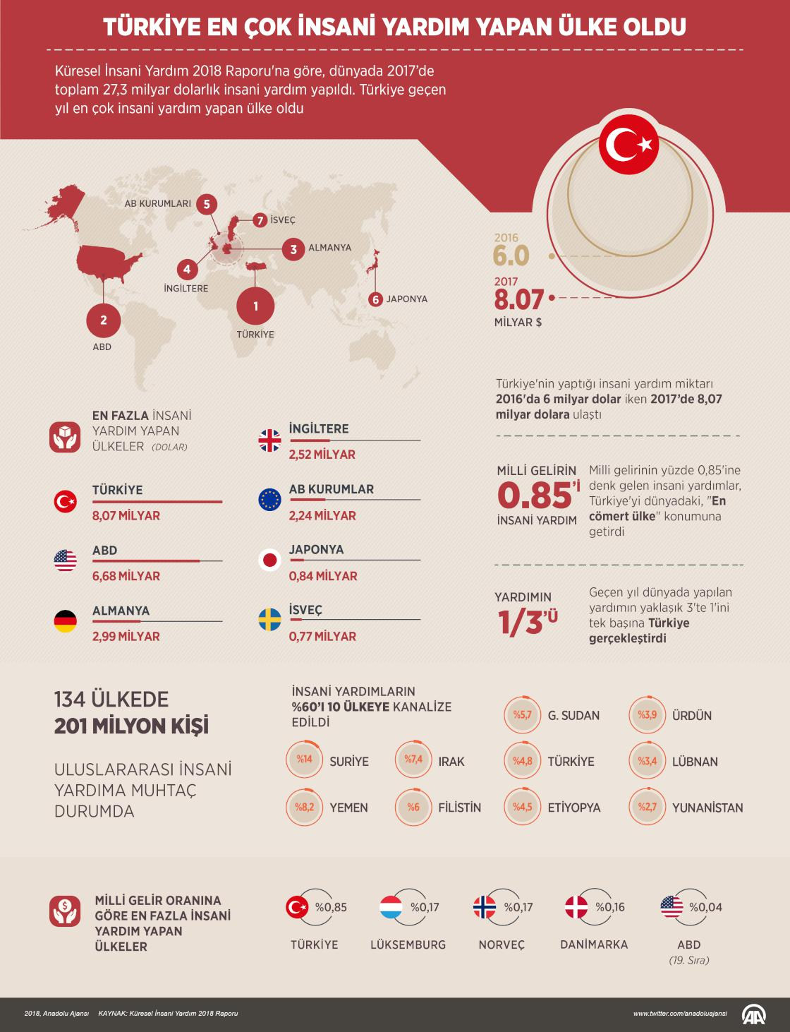
Görsel.1 Milli Gelir Oranına Göre En fazla İnsani Yardım Yapan Ülkeler
Kaynak: Anadolu Ajansı, 2018

ARAŞTIRMANIN METODOLOJİSİ
Araştırmanın Konusu, Amacı ve Problemi
Kronik çölyak hastası birey bulunan ailelerin, özellikle unlu mamuller açısından gıda tüketim davranışlarının incelenmesi araştırmanın konusunu oluşturmaktadır. Buna bağlı olarak, çölyak hastalığı kaynaklı ailenin gıda tercihi değişiklikleri, zorunlu gıda tercihleri, satın alma davranış değişiklikleri, yaşam şekilleri ve kronik hastaya yönelik gıda temini, satın alınma şartları ve bunlarla ilgili karşılaşılan sorunların belirlenmesi ve anlaşılması da araştırma konusu içerisinde yer almaktadır.
Evren, Örneklem ve Ölçek Geliştirme
Çalışmanın evrenini Türkiye’de bulunan ve çölyak hastalığı tanısı konulmuş olan bireyler oluşturmuştur. Tanı konulmuş kişi sayısı T.C. Sağlık Bakanlığı, Halk Sağlığı Genel Müdürlüğü, Sağlıklı Beslenme ve Hareketli Hayat Dairesi Başkanlığı 2019 yılı verilerinden alınmıştır.
Verilerin Analizi
İlk olarak elde edilen verilerden hareketle güvenirlik ve geçerlik analizi yapılmıştır. Güvenirlik analizinde Cronbach’s Alpha değeri 0,868 olarak bulunmuş olup, güvenirliğin yüksek derecede olduğu görülmüştür. Yapı geçerliliğini belirlemek amacıyla yapılan faktör analizinde ise KMO değeri 0,917 ve Barlett değeri ise 0,000 olarak belirlenmiştir.
(Tablolar sola dayalı olarak verilmelidir. Tablolarda Tablo 1., Tablo 2. şeklinde numaralandırma kullanılmalıdır. Tablo içerisinde yer alan metinler ve değerlerin yazımında 8, 9 veya 10 punto kullanılabilir. Tablo başlıkları tablonun üst kısmında, sola dayalı, Times Nw Roman ve 12 punto olarak yazılmalıdır.)
Tablo 1. Tezin Yıllara Göre Dağılımları
Tezlerin Yayımlandığı Yıllar | Sıklık
2021 | 1
2020 | 9
2019 | 30
2018 | 17
2017 | 15
2016 | 10
2015 | 10
2014 | 10
2013 | 7
2012 | 5
2011 | 4
Total | 140

Araştırma Bulgularının Değerlendirilmesi
Kronik çölyak hastalığı kaynaklı aile gıda tercihi değişiklikleri, ailenin zorunlu gıda tercihleri, satın alma davranış değişiklikleri, kronik hastaya yönelik gıda temini, satın alma şartları ve bunlarla ilgili karşılaşılan sorunlarının belirlenmesini konu edinen bu çalışma ile ilgili elde edilen veriler incelendiğinde, katılımcıların yarısından fazlasının (%56,6) bizzat kendisinin, %41,4’nün ise çocuğunun çölyak hastası olduğu, %53,5’nin 31-45 yaş aralığında ve büyük çoğunluğunun (%74,8’nin) kadınlardan oluştuğu görülmüştür. Cevap verenlerin %43,8’nin glütensiz unlu mamullere aylık 251-500 TL arası harcama yaptıkları ve büyük bir çoğunluğunun (yaklaşık %90) ailelerinde 1 çölyak hastasının olduğu belirlenmiştir.

SONUÇ ve ÖNERİLER
Bu çalışma sonucunda, soğuk savaş sonrası değişen dünya düzeniyle birlikte devletlerin, uluslararası sistemde dış politikalarını yumuşak güç kullanma yönünde belirledikleri ayrıca 2016 yılında kurulan maarif vakfının Türkiye’nin uluslararası ilişkilerinde bir yumuşak güç unsuru olarak önemli rol oynadığı görülmüştür.

KAYNAKÇA
(Metin içi kaynak gösterimi ile yararlanılan kaynakların kaynakçada gösterimi APA 7 kaynak gösterimi kurallarına göre yapılmalıdır.)
Arslan, M. M. (2019). Türkiye'nin ve Rusya'nın Orta Asya'ya yönelik kamu diplomasisi faaliyetleri: Karşılaştırmalı bir inceleme, (Tez No. 584556) [Yüksek Lisans Tezi, Yıldırım Beyazıt Üniversitesi].
Baharçiçek, A. (2000). Bir dış politika aracı olarak savaş. Atatürk Üniversitesi İktisadi ve İdari Bilimler Dergisi, 14(1), 271-279.
Baharçiçek, A. & İnan, C. E. (2013). Dış politikanın belirlenmesinde ulusal güvenlik algısının rolü. Akademik Yaklaşımlar Dergisi, 4(1),101-120.
Çalış Ş. H. (2001). Ulus, devlet ve kimlik labirentinde Türk dış politikası. Çalış Ş. H., Dağı İ. D. ve Gözen R. (Ed.), Türkiye’nin dış politika gündemi: kimlik, demokrasi, güvenlik, (s.3-34). Liberte Yayınları.
Doğan, E. & Mazlum, C. S. (2006), Türkiye'nin dış politikası: Yeni sorunlar ve yeni aktörler, Doğan, E. ve S. Mazlum (Ed.), Sivil toplum ve dış politika, (s. 11-22). Bağlam Yayınları.
Ekşi, M. (2014). Kamu diplomasisi ve Ak Parti dönemi Türk dış politikası. Siyasal Kitap.
Erendor, M. E. (2020). Türk dış politikası, Acar, H. (Ed.). Atlas Akademik Basım Yayın.
Foucault, M. (2007). İktidarın Gözü, Seçme Yazılar 4. Işık Ergüden (çev.), Ayrıntı Yayınları.
Güder, S., Çemerek, M. & Mercan, M.H. (2020). Geleceğin Türkiye’sinde dış politika, İlim Kültür Eğitim Vakfı, 23(5), 1-202.
https://turkiyemaarif.org/, Erişim Tarihi: 13.05.2021.

Yüksek lisans tezinden üretilmiş veya herhangi bir sempozyumda sunulmuş (tam metin bilidiri veya özet bildiri) ise belirtilmesi gerekir.

